Martes
13
de Octubre

Segundo de Primaria

Matemáticas

Adivina cuántos tengo

Aprendizaje esperado: Resuelve problemas de suma y resta con números naturales hasta 1 000.

Énfasis: Descomponer en dos sumandos una cantidad menor que 100. (1/2)

¿Qué vamos a aprender?

Practicarás en descomponer cantidades a partir de dos sumandos diferentes.

Resolverás problemas de sumas y restas con número naturales hasta 1000

Para ello, vamos a usar nuestro libro de texto de Matemáticas, segundo grado en la página 32
https://libros.conaliteg.gob.mx/P2MAA.htm?#page/32

¿Qué hacemos?

¿Recuerdas qué es descomponer un número? Para recordarlo vas a descomponer el número 25, utiliza el siguiente material:

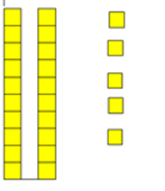

¿Cuántas decenas y unidades observas? dos decenas y 5 unidades.
Entonces lo puedes descomponer en dos decenas y cinco unidades, es decir, 20 + 5.
Si una decena la cambias por diez unidades, entonces en ¿qué otros números puedes descomponerlos?

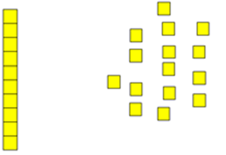

En una decena más quince unidades, en los sumandos 10 + 15 Existen diferentes formas para llegar a la misma cantidad.

Realiza otra a actividad. En una bolsa tienes 50 fichas de dos colores ¿cuántas fichas crees que habrá de cada color?

Una posibilidad es que puede haber 25 de un color y 25 de otro. ¿puede haber otra opción de cantidades de cada ficha? 30 de un color y 20 de otro ¿qué otras combinaciones de cantidades pueden haber?

Puedes tener 40 fichas de un color, ¿cuántas tendrás del otro? Coloca las 40 fichas de un color y con fichas de otro color, complete las fichas que faltan para tener 50.

40

Si tienes 15 de un color, ¿Cuántas tendrás del otro? ¿Cuántas fichas faltan para tener 50?
15

Cuenta cuantas fichas del otro color necesitas: 15 + __

Si tienes 28 de un color, ¿cuántas tendrás del otro? completa las fichas que faltan para tener 50. Cuenta cuántas fichas de otro color faltan.

28

Si tienes 28 fichas, ¿Cuántas te faltan para 50? 28 + _____

Observaste que el 50 lo puedes descomponer de tres maneras: 40+10, 15+35 y 28+22
Ahora vas a práctica tu habilidad para descomponer números. Juega memorama de sumas y restas, vas a buscar parejas de números que formen 10.

9+1=
15-5=
5+5=
18-8=
8+2=
18-8=
9+1=
8+2=
15-5=
5+5=

Tu puedes realizar las tarjetas con las sumas o restas para practicar.

Las piezas estarán boca abajo de manera que irás levantando cada una y encontrar su pareja.

Como has observado a lo largo de las actividades realizadas, puede haber muchas formas de llegar a un mismo resultado.

Ahora ¿dos números que al sumarlos te den como resultado 35? Por ejemplo, 20 y 15
Escribe en tu cuaderno otras 4 formas de llegar a esa cantidad.

- 30 + 5
- 13 + 22
- 17 + 18
- 25 + 10

Lograste encontrar las mismas parejas de números o encontraste otras más. Comparte con tu familia lo aprendido en esta sesión.

Si te es posible consulta otros libros y comenta el tema de hoy con tu familia. Si tienes la fortuna de hablar una lengua indígena aprovecha también este momento para practicarla y platica con tu familia en tu lengua materna.

¡Buen trabajo!

Gracias por tu esfuerzo.

Para saber más:
Lecturas

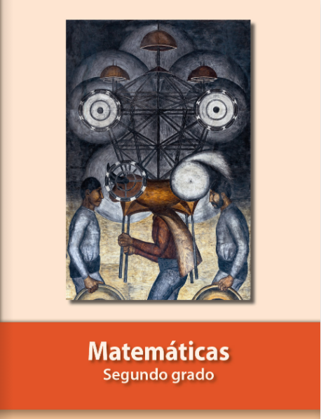
https://libros.conaliteg.gob.mx/P2MAA.htm

